Propuesta Proyecto

Roberto Castro – A01425602

El videojuego se llama “Solar Bastions” es un juego de tipo RPG scroller, en el que el jugador se enfrentará a diversos enemigos que impondrán un reto para poder continuar, de la misma manera el jugador tendrá que pasar por diversos obstáculos como plataformas a distancia o plataformas que se mueven para poder seguir avanzando a lo largo del nivel.

El público objetivo del videojuego será principalmente adolescentes y adultos jóvenes, esto ya que el nivel de desafío y el tipo de juego puede llegar a ser complicado para niños pequeños o para personas de la tercera edad o adultos que nunca han tenido contacto con los videojuegos.

La habilidad cognitiva principal será la coordinación ya que el jugador deberá coordinar las acciones que realiza para evitar ser golpeado por los enemigos, o poder seguir avanzando mientras se encuentra en las plataformas. La segunda habilidad requerida serán los reflejos ya que estos le servirán al jugador para esquivar diversos ataques que los enemigos realicen, de igual manera los reflejos que tenga el jugador le ayudarán a realizar el movimiento entre fases de los niveles de manera más rápida.

Dentro de las mecánicas principales se encuentra el salto el cual se realizará presionando la tecla espacio, al realizar esta acción el jugador se elevará para poder esquivar algún ataque o simplemente para poder llegar a una plataforma que se encuentra elevada, el movimiento básico (izquierda, derecha) le permitirá al jugador avanzar por el mundo diseñado dentro de cada nivel y, si se combina la tecla de movimiento con la tecla de salto, el jugador saltará hacia la dirección deseada en lugar de elevarse y caer sobre la misma posición. Otra mecánica importante es el ataque, este se realizará con el botón izquierdo del mouse y este servirá para realizar un ataque sobre los enemigos cercanos, pero, si el jugador no realiza la acción rápido al momento de acercarse, este recibirá daño de los enemigos que poco a poco bajarán su vida hasta que el personaje fallezca y el jugador pierda.

La continuidad del juego será mientras el jugador complete los niveles, el juego constará de 4 niveles que se irán desbloqueando conforme el jugador complete el nivel previo. Al momento de avanzar dentro de cada nivel, el nivel de desafío irá aumentando, hasta que, en el último nivel este se enfrentará contra un jefe que realizará ataques aleatorios que le supondrán al jugador un reto para esquivar los ataques.

Sprites:

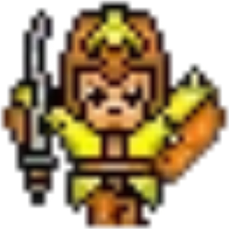

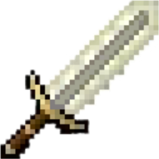

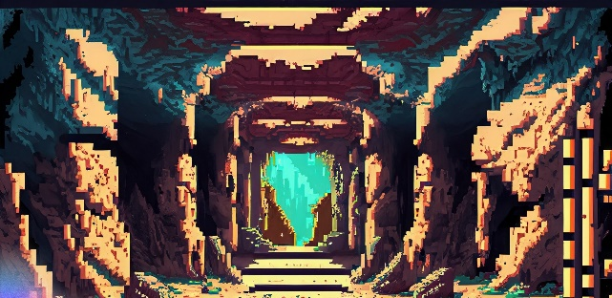

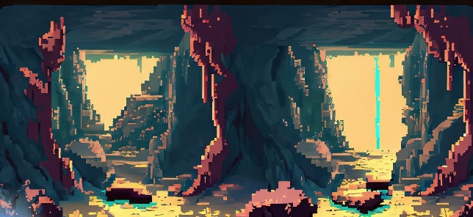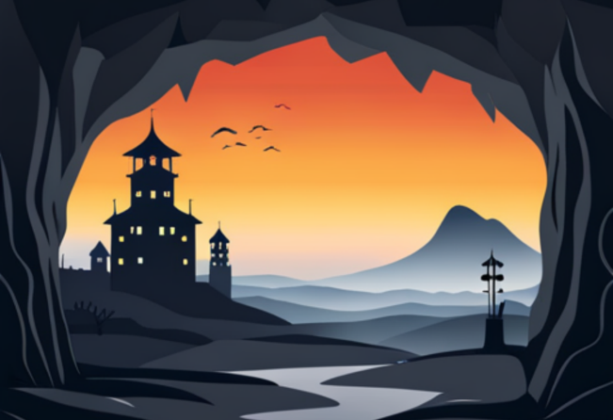Escenarios: